РЕЗЮМЕ
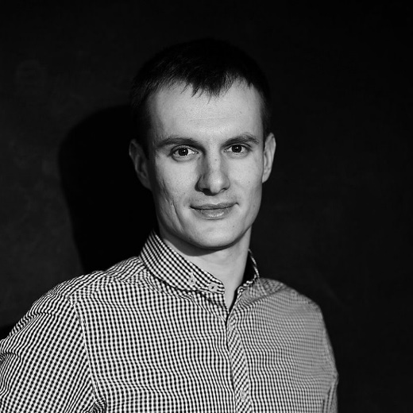
Лошук Андрій
Юрист
Вік: 33 роки
Місто: Луцьк
Телефон мобільний: 097 779 55 54
E-mail: andrijloshuk@gmail.com

Досвід роботи
З червня 2017 по лютий 2021
Юрисконсульт земельного відділу, Агропромислова група «ПАН КУРЧАК» (м. Луцьк).
Виконувані обов’язки:
- Розробка проектів юридичних документів.
- Розробка проектів та експертиза господарських договорів.
- Розробка проектів договорів, які регламентують користування землею (оренди, суборенди, емфітевзису, суперфіцію).
- Представництво інтересів у державних органах, органах місцевого самоврядування, судах, управліннях юстиції, в органах державної виконавчої служби, в органах нотаріату, перед державними реєстраторами, в ЦНАП, земельних відділах, в управліннях Держгеокадастру, перед фізичними та юридичними особами.
- Претензійно-позовна робота.
- Підготовка документів та участь в державних закупівлях та тендерах (ProZorro).
- Підготовка документів та участь в земельних торгах.
- Укладення нових та пролонгація діючих договорів, які регламентують користування землею (оренди, суборенди, емфітевзису, суперфіцію).
- Укладення договорів купівлі-продажу земельних ділянок.
- Реєстрація права власності на рухоме та нерухоме майно.
- Приватизація земельних ділянок (в т.ч. отримання дозволів / погоджень, виготовлення та затвердження технічної документації, реєстрація ділянки в ДЗК, реєстрація права власності).
- Реєстрація іншого речового права в ДРРП на нерухоме майно.
- Реєстрація права оренди «проблемних ділянок» в ДРРП на нерухоме майно (ділянки з помилками реєстрації в ДЗК; з помилками реєстрації права власності; з відсутніми кадастровими номерами; оформлених по сертифікатах; «білих плям»).
- Перереєстрація права оренди землі зареєстрованої до 01.01.2013 року.
- Оформлення оренди невитребуваних паїв.
- Проведення аудиту земельного банку з метою купівлі-продажу корпоративних прав.
- Протидія аграрному рейдерству.
- Реєстрація створення юридичних осіб (ТОВ, ПП) зі складанням повного пакету документів (статутів, протоколів, заяв та ін.).
- Реєстрація внесення змін про юридичних осіб в ЄДР (ТОВ, ПП) зі складанням повного пакету документів (статутів, протоколів, заяв та ін.).
- Ліквідація юридичних осіб.
- Реєстрація фізичних осіб – підприємців, а також реєстрація їх припинення.
- Аналіз чинного законодавства України та моніторинг його змін.
- Ведення обліку і зберігання юридичних документів.
- Розробка планів та пропозицій діяльності земельного відділу.
З липня 2012 по червень 2017
Юрист, Громадська приймальня Народного депутата України (м. Луцьк);
Юридичний супровід діяльності ТОВ «Олія Плюс» та ТОВ «Вест Альянс Груп» (м. Луцьк).
Виконувані обов’язки:
- Реєстрація створення юридичних осіб (ТОВ, ГО, осередки політичних партій) зі складанням повного пакету документів (статутів, протоколів, заяв та ін.).
- Реєстрація внесення змін про юридичних осіб в ЄДР (ТОВ, ГО, осередки політичних партій) зі складанням повного пакету документів (статутів, протоколів, заяв та ін.).
- Отримання ліцензій на певні види господарської діяльності.
- Розробка проектів та експертиза господарських договорів.
- Реєстрація права власності на нерухоме майно (земельні ділянки, будівлі).
- Надання юридичних консультацій громадянам.
- Надання правових висновків з окремих питань.
- Аналіз чинного законодавства України та моніторинг його змін.
- Ведення обліку і зберігання юридичних документів.
З вересня 2010 по травень 2012
Консультант, ПП «Кредіт Груп» (м. Луцьк).
З листопада 2006 по жовтень 2009
Методист, Луцький інститут розвитку людини Університету «Україна» (м. Луцьк).
Освіта
2005-2011 – Луцький інститут розвитку людини Університету «Україна», спеціальність – правознавство, кваліфікація – магістр права.
Додаткова освіта
Форвардні контракти – юридичні та податкові наслідки для агровиробників та трейдерів. «Академія Консалтингового Бізнесу». Вебінар 07.12.2020.
Впровадження ринку землі в Україні. Всеукраїнська Аграрна Рада. Вебінар 24.11.2020.
Земельні судові спори України. Актуальна судова практика. «Online4Business від ЛІГА:ЗАКОН». Вебінар 30.06.2020.
Ринок землі. Земельні відносини 2020. Договори оренди, суборенди. Діловий Клуб «Управління знаннями». Вебінар 29.05.2020.
Поновлення договорів оренди землі. Всеукраїнська Аграрна Рада. Вебінар 16.05.2020.
Онлайн-курс з господарських договорів. «Онлайн-школа Юриста AVS legal». З жовтня 2019 по листопад 2019.
Знання мов: українська – вільно, російська – вільно.
Навички роботи з комп’ютером: MS Office, 1С Бухгалтерія, Бітрікс24, Інформаційно-правова система ЛІГА:ЗАКОН – досвідчений користувач.
Додаткова інформація
Завжди закінчую те, за що беруся. Поважаю чужу думку, йду на компроміси, але вмію відстоювати власне бачення. Люблю порядок в документах та все, що з цим пов’язано. До роботи ставлюся з максимальною віддачою.
Рекомендації
Маківка Микола Миколайович, керівник земельного відділу, АПГ «ПАН КУРЧАК», 0673337868
Ковбасюк Дмитро Станіславович, заступник директора, ТзОВ «Агідель», 0673337493.
Мехедок Олександр Федорович, директор, ТОВ «ЗАК-Сервіс», 0673337480.

